**الجمهورية الجزائرية الديمقراطية الشعبية**

**متوســــطة الحاج محمد العالم بن محمد البكري– تيمـي الموسم الدراسي: 2021/2022**

**امتحان تجريبي للسنة للرابعة متوسط التاريخ: 16/05/2022**

**اختبار في مادة : الرياضيات المدة: سـاعتان**

**الجزء الأول:( 12 نقطة)**

**التمرين الأول(03 نقاط)**







**إليك الأعداد A , B , C حيث: و و**



1. **اكتب A على شكل حيثa عدد طبيعي.**
2. **أعط الكتابة العلمية للعدد B.**
3. **احسب القيمة المضبوطة للعدد C.**

**التمرين الثاني(03 نقاط)**



1. **تحقق من صِحة المساواة التالية: .**



1. **حلل العبارة E إلى جداء عاملين من الدرجة الأولى بحيث: .**



1. **حل المتراجحة التالية، ثم مَثِّل حلولها بيانياً .**

**التمرين الثالث(03 نقاط)**

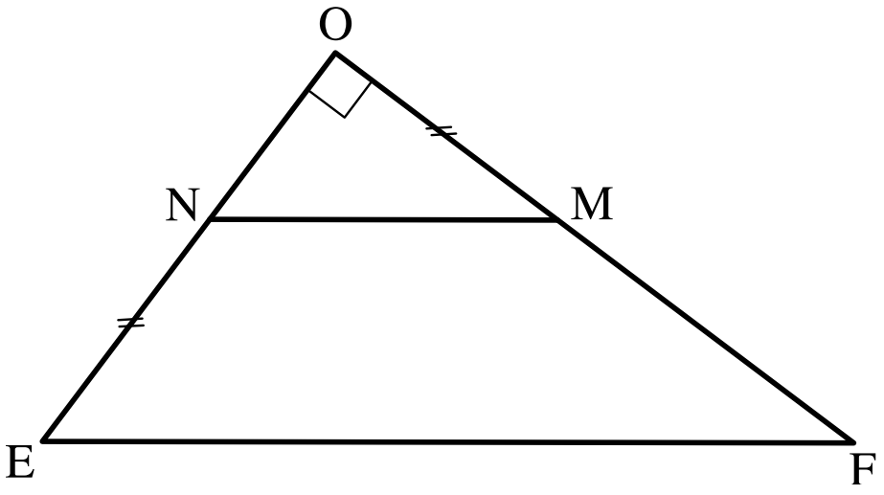 **الشكل المقابل مرسوم بأبعاد غير حقيقية (وحدة الطول هي السنتمتر) بحيث:**

**EN = OM = 6 ; ON = 4,5 ; MF =8 ; FE =17,5**

1. **بَيِّن أنَّ (MN)//(EF).**
2. **احسب الطول MN.**
3. **أوجد قياس الزاوية $\hat{FEO}$ بالتدوير الى الوحدة من الدرجة.**

**صفحة 1 من 2**

**التمرين الرابع(03 نقاط)**

**ABC مثلث قائم في A بحيث: BC = 5*cm* ; AC =3*cm* ; AB =4*cm***

1. **ارسم المثلث ثم عَيِّن النقطة E صورة النقطة B بالانسحاب الذي شعاعه CA.**
2. **ما طبيعة الرباعي ACBE؟علل؟**
3. **أنشئ ممثلاً للشعاع MB بدايته النقطة C ونهايته النقطة F بحيث Mتنصف الضلع [AB].**
4. **احسب مساحة الرباعي AMFC.**

**الجزء الثاني:(08نقاط)**

**الحمد لله بعد استئناف نشاط رحلات العمرة التي تعطلت بسبب انتشار وباء كوفيد 19، قَصَدَ العم عبد الرزاق إحدى**

**الوكالات السياحية، فاقترحت عليه ثلاثة عروض مختلفة للمعتمرين مُدَعَّمَة بالإقامة جوار الحرم المكي؛ نذكرها على النحو الآتي:**

**العرض (أ) : 250000DA لمدة لاتتعدى شهر واحد.**

**العرض (ب) : دفع مبلغ 12500DA لليوم الواحد.**

**العرض (ج) : دفع مبلغ 6250DA لليوم الواحد يضاف إليه ضمان غير مسترجع قدره 100000DA.**

1. **سَاعِدْ العم عبد الرزاق في اختيار العرض الأنسب لمدة 12 يوم.**
2. **لِنُسَمِّي العرض (أ) *f*(*x*) و العرض (ب) *g*(*x*) و العرض (ج) *k*(*x*) وعدد أيام الإقامة ب *x*.**

* **عَبِّر عن جميع العروض بدلالة *x*،ثم استعن بالتمثيل البياني لهذه العروض الثلاثة في نفس المعلم، من أجل تفسير الوضعيات النسبية لأفضلها حسب تنوع الفترات الزمنية فقط؛ طِوَال مدة تقدر ب 30 يوم.**

**ملاحظة: يمكنك أخذ ( كل 1*cm* من محور الفواصل يمثل يومين وكل 2*cm* من محور التراتيب تمثل 50000DA)**

**صفحة 2 من 2**

**التصحيح النموذجي لاختبار الفصل الثالث مستوى الرابعة متوسط موسم 2021/2022**

|  |  |  |  |
| --- | --- | --- | --- |
| **عناصر الإجابة** | **العلامة** | | **الأخطاء الشائعة** |
| **ا التمرين الأول**     1. **كتابة العدد A على شكل**      1. **الكتابة العلمية للعدد Bهي.**        1. **حساب القيمة المضبوطة للعدد C** | **0,25x4**    **0,25x4**  **0,5x2** | **03** |  |
| **ا التمرين الثاني**     1. **التحقق من صحة المساواة.** 2. **تحليل العبارة E إلى جداء عاملين** 3. **حل المتراجحة التالية وتمثيل حلولها بيانياً: لدينا**   **كل قيم *x* الأصغر من أو تساوي-4 أي**  **هي حلول لهذه المتراجحة. ومنه**  **C:\Users\bouchi\Desktop\158.png وبالتالي**  **وبقسمة طرفي المتراجحة على -2 نجد** | **0,25x2**  **0,25x4**    **0,25x6** | **03** |  |
| **التمرين الثالث**     1. **لنبين أن: (MN)//(EF) أي**     **لنحسب النسبتين و و**    **إذن: بماأن و النقط F ; M ; O و E ; N ; O استقامية وبنفس الترتيب فإن:**  **(MN)//(EF) حسب عكسية طالس.**   1. **حساب الطول MN**   **بماأن المثلث OMN قائم في O فحسب خاصية فيثاغورس لدينا**    **إذن: الطول MNيساوي 7,5*cm***  **ملاحظة: يمكن حل هذا السؤال بتطبيق خاصية طالس.**   1. **C:\Users\bouchi\Desktop\2636.pngإيجاد قياس الزاوية $\hat{FEO}$ بالتدوير الى الوحدة من الدرجة.**     **C:\Users\bouchi\Desktop\2636.pngالمثلث OFE قائم في O معناه.**  **إذن: قياس الزاوية $\hat{FEO}$ هو53° ومنه** | **0,5x2**  **0,25**    **0,25x4**      **0,25x3** | **03** |  |

|  |  |  |  |
| --- | --- | --- | --- |
| **عناصر الإجابة** | **العلامة** | | **الأخطاء الشائعة** |
| **C:\Users\bouchi\Desktop\26.pngا التمرين الرابع**   1. **رسم المثلث ABC القائم في A وإنشاء E صورة**   **النقطة B بالانسحاب الذي شعاعه CA.**   1. **طبيعة الرباعي ACBE متوازي أضلاع.**   **لأن: CA = BE**   1. **إنشاء ممثلاً للشعاع MB بدايته النقطة C ونهايته النقطة F بحيث Mتنصف الضلع [AB].** 2. **حساب مساحة الرباعي AMCB .**   **لدينا : AM = CF فالرباعي AMCB متوازي أضلاع و لديه زاوية قائمة فهو مستطيل.**    **ومنه**  **إذن: مساحة الرباعي AMCB هي:6*cm*2** | **0,25x4**  **0,25x2**    **0,25x2**    **0,25x4** | **03** |  |
| **C:\Users\bouchi\Desktop\4444.png الجزء الثاني:**   1. **اختيار العرض الأنسب لمدة 12 يوم**     **العرض (أ) :**    **العرض (ب) :**    **العرض (ج) :**  **إذن: العرض الأنسب لمدة 12 يوم هو العرض (ب).**   1. **التعبير عن كل من *f(x)*  و *g(x)* و *k(x)* بدلالة *x* .**   **العرض (أ) : *f(x) =* 250000 دالة تآلفية ثابته.**  **العرض (ب) : *g(x) =* 12500*x*  دالة خطية.**  **العرض (ج) : *k(x) =* 6250*x* + 100000دالة تآلفية.**  **التمثيل البياني**   |  |  |  |  | | --- | --- | --- | --- | | العرض  (أ) | النقطة | ***x*** | ***f(x)*** | | **A** | **0** | **250000** | | **B** | **20** | **250000** |  |  |  |  |  | | --- | --- | --- | --- | | العرض  (ب) | النقطة | ***x*** | ***g(x)*** | | **C** | **0** | **0** | | **D** | **20** | **250000** |  |  |  |  |  | | --- | --- | --- | --- | | العرض  (ج) | النقطة | ***x*** | ***k(x)*** | | **E** | **0** | **100000** | | **F** | **16** | **200000** |   **بقراءة بيانية نلاحظ:**   * **يكون العرض (ب) أفضل إذا كان عدد اللأيام أقل من 16 يوم لأن التمثيل البياني للدالة  *g(x)*تحت التمثيل البياني لكل من الدالتين *k(x)*و *f(x).*** * **يكون العرض (ج) أفضل إذا كان عدد اللأيام أكثر من 16 يوم وأقل من 24 يوم لأن التمثيل البياني للدالة  *k(x)*تحت التمثيل البياني لكل من الدالتين *g(x)* و *f(x).*** * **يكون العرض (أ) أفضل إذا كان عدد الأيام أكثر من 24 يوم لأن التمثيل البياني للدالة  *f(x)*تحت التمثيل البياني لكل من الدالتين*k(x)* و*g(x).*** | | | |

**التصحيح النموذجي لاختبار الفصل الثالث مستوى الرابعة متوسط موسم 2021/2022**

|  |  |  |  |  |
| --- | --- | --- | --- | --- |
| **المعيار** | **الشرح** | **المؤشرات** | **التنقيط** | **المجموع** |
| **م1 التفسير السليم للوضعية** | **ترجمة الوضعية إلى صياغة**  **رياضياتية سليمة (اختيار المجاهيل المناسبة والعلاقات المناسبة بينها)** | * **كتابة عبارة تسمح بحساب مبلغ الدفع ل 12 يوم للعرض (أ).** * **كتابة عبارة تسمح بحساب مبلغ الدفع ل 12 يوم للعرض (ب).** * **كتابة عبارة تسمح بحساب مبلغ الدفع ل 12 يوم للعرض (ج).** * **التعبير عن *f(x)* بدلالة *x* للعرض للعرض (أ).** * **التعبير عن *g(x)* بدلالة *x* للعرض للعرض (ب).** * **التعبير عن *k(x)* بدلالة *x* للعرض للعرض (ج).** * **إنشاء المعلم.** * **اختيار نقطتين لتمثيل الدالة *f(x).*** * **اختيار نقطتين لتمثيل الدالة *g(x).*** * **اختيار نقطتين لتمثيل الدالة *k(x).*** * **التمثيل البياني الدالة *f(x).*** * **التمثيل البياني الدالة *g(x).*** * **التمثيل البياني الدالة *k(x).*** * **دراسة مختلف الوضعيات النسبية للمستقيمات الممَثِّلة للعروض الثلاثة لتحديد أفضلها حسب الفترة الزمنية الموافقة لها.** | * **0,5 لوجود مؤشر واحد.** * **1 نقطة لوجود مؤشرين أو ثلاثة** * **1,5 نقطة لوجود من 4 إلى 6 مؤشرات.** * **2 نقطة لوجود من 7 إلى 9 مؤشرات.** * **2,75 نقطة لوجود من 10 إلى 12 مؤشرات.** * **3,5 نقطة أكثر من 12 مؤشر.** | **3,5** |
| **م2 الاستعمال الصحيح للأدوات الرياضياتية** | **نتائج العمليات صحيحة حتى وان كانت هذه العمليات لا تناسب الحل** | * **صحة كتابة العبارة والحساب لمبلغ الدفع ل 12 يوم للعرض (أ).** * **صحة كتابة العبارة والحساب لمبلغ الدفع ل 12 يوم للعرض (ب).** * **صحة كتابة العبارة والحساب لمبلغ الدفع ل 12 يوم للعرض (ج).** * **التعبير الصحيح ل *f(x)* بدلالة *x* للعرض للعرض (أ).** * **التعبير الصحيح ل *g(x)* بدلالة *x* للعرض للعرض (ب).** * **التعبير الصحيح ل *k(x)* بدلالة *x* للعرض للعرض (ج).** * **إنشاء المعلم مع اختيار السلم المناسب.** * **الحساب الصحيح لاختيار نقطتين لتمثيل الدالة *f(x).*** * **الحساب الصحيح لاختيار نقطتين لتمثيل الدالة *g(x).*** * **الحساب الصحيح لاختيار نقطتين لتمثيل الدالة *k(x).*** * **التمثيل البياني الدالة *f(x)* صحيح حسب اختيار النقطتين.** * **التمثيل البياني الدالة *g(x)* صحيح حسب اختيار النقطتين.** * **التمثيل البياني الدالة *k(x)* صحيح حسب اختيار النقطتين.** * **الدراسة الصحيحة لمختلف الوضعيات النسبية للمستقيمات الممَثِّلة للعروض الثلاثة لتحديد أفضلها حسب الفترة الزمنية الموافقة لها في التمثيل البياني المرسوم للتلميذ .** | * **0,5 لوجود مؤشر واحد.** * **1 نقطة لوجود مؤشرين أو ثلاثة** * **1,5 نقطة لوجود من 4 إلى 6 مؤشرات.** * **2 نقطة لوجود من 7 إلى 9 مؤشرات.** * **2,75 نقطة لوجود من 10 إلى 12 مؤشرات.** * **3,5 نقطة أكثر من 12 مؤشر.** | **3,5** |
| **م3 انسجام الإجابة** | **تسلسل معقولية احترام** | * **التسلسل المنطقي** * **معقولية النتائج** * **احترام وحدات القياس** | * **0,25 نقطة إن وفق في مؤشر واحد.** * **0,5 نقطة إن وفق في مؤشرين.** | **0,5** |
| **م4 تنظيم الورقة** | **النظافة والوضاحة** | * **المقروئية** * **عدم التشطيب** | * **0,25 نقطة إن وفق في مؤشر واحد.** * **0, 5 نقطة إن وفق في مؤشرين.** | **0,5** |

**التصحيح النموذجي لاختبار الفصل الثالث مستوى الرابعة متوسط موسم 2021/2022**